1. Морда на главной странице все еще есть (№1 по прошлому списку): 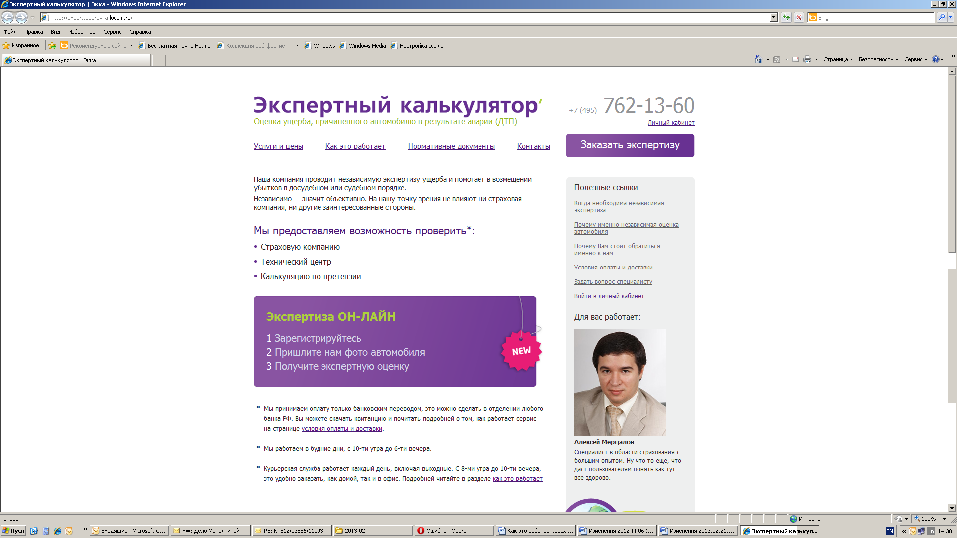

В предыдущем списке «Доработка 2012.02.17» было написано:

1. *Убираем морду с главной страницы. Идея хорошая, поэтому поместим туда кого-нибудь другого – но потом. Пока текст без фотографии, ну или машинку какую-нибудь вставить.*

***Это сделано, все ОК.***

-это дало мне понимание, что по этому пункту доработки не требуются.

Фотографию убрал.

1. (самое главное №8 по прошлому списку) При попытке вбить информацию по частичной оплате не изменяется статус заказа, после внесения информации о частичной оплате она нигде не отражается (возможно и не сохраняется? Где ее можно посмотреть?)

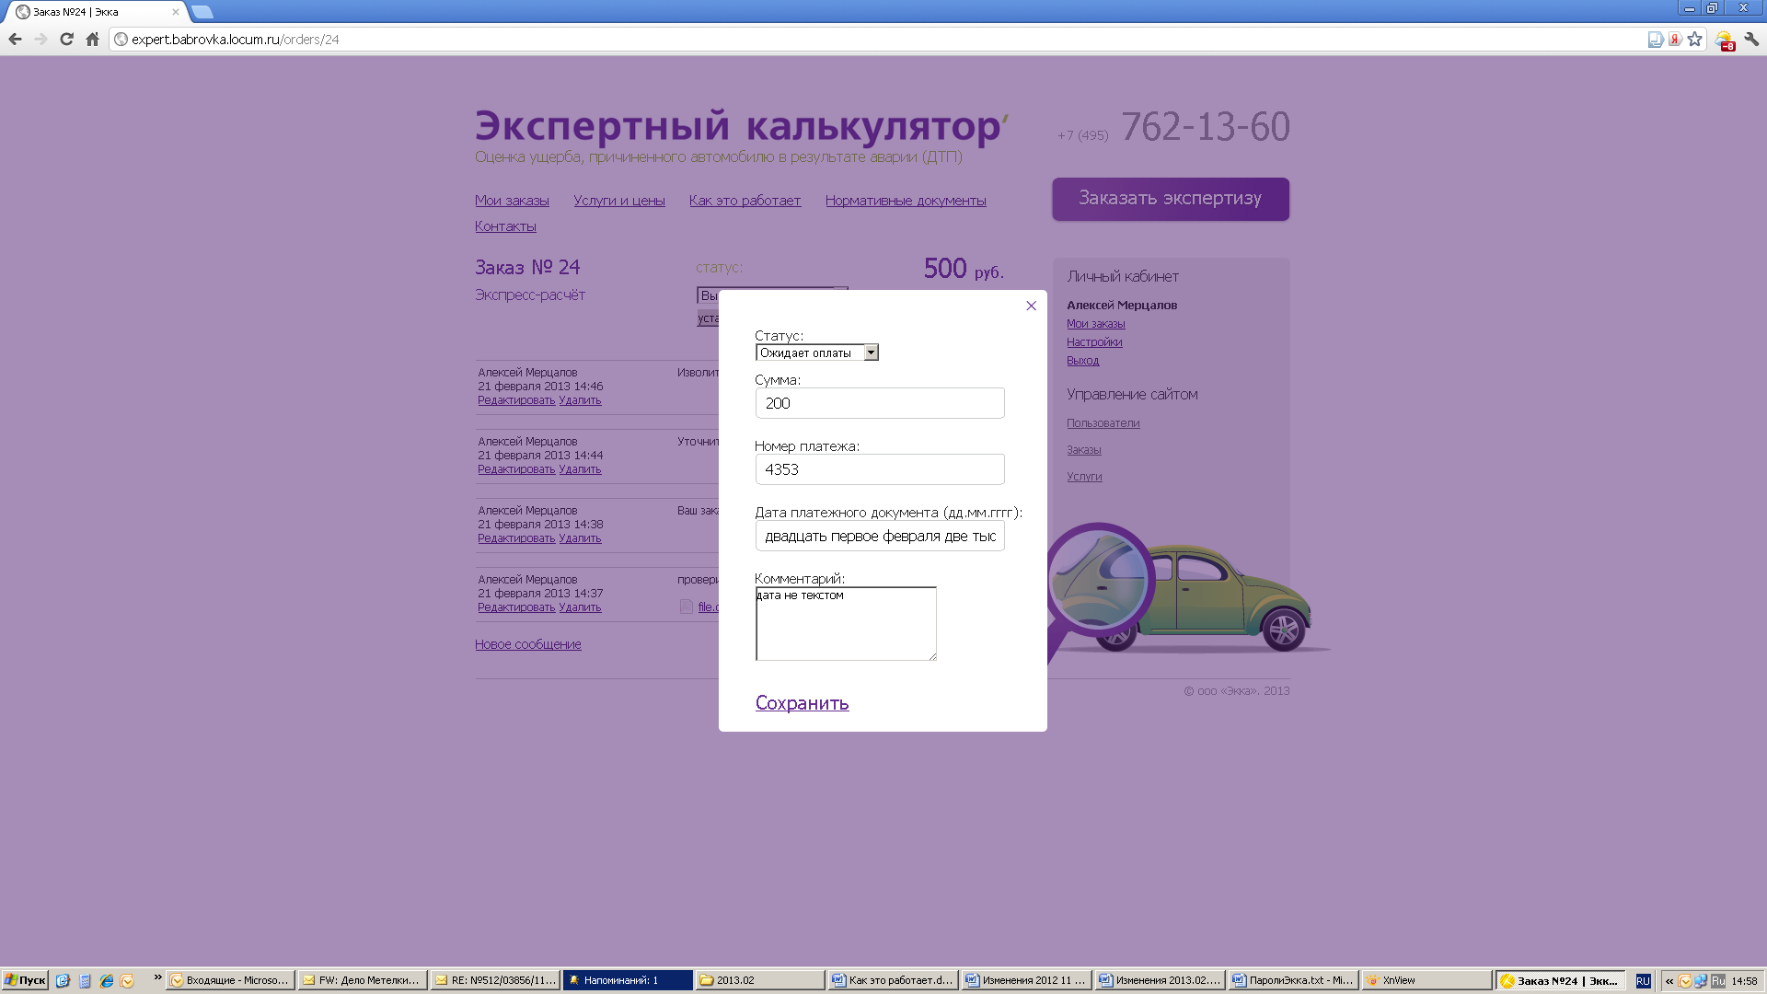

Согласно первоначально поставленной задаче было сделано следующее:

Пользователь с административными правами может присвоить статус заказу, после изменения, высылается письмо. Статус можно посмотреть на странице заказа. Сейчас этот функционал работает.

* 1. После внесения информации о частичном платеже и смене статуса на «частично оплачен», на странице заказов на странице заказов ничего не меняется, это не было оговорено. и на странице текущего заказа информация об оплате не появляется на странице текущего заказа меняется статус. Статус оплаты не изменяется это не предполагалось изначальным заданием. Информации о внесенном платеже так же нет это не предполагалось изначальным заданием..

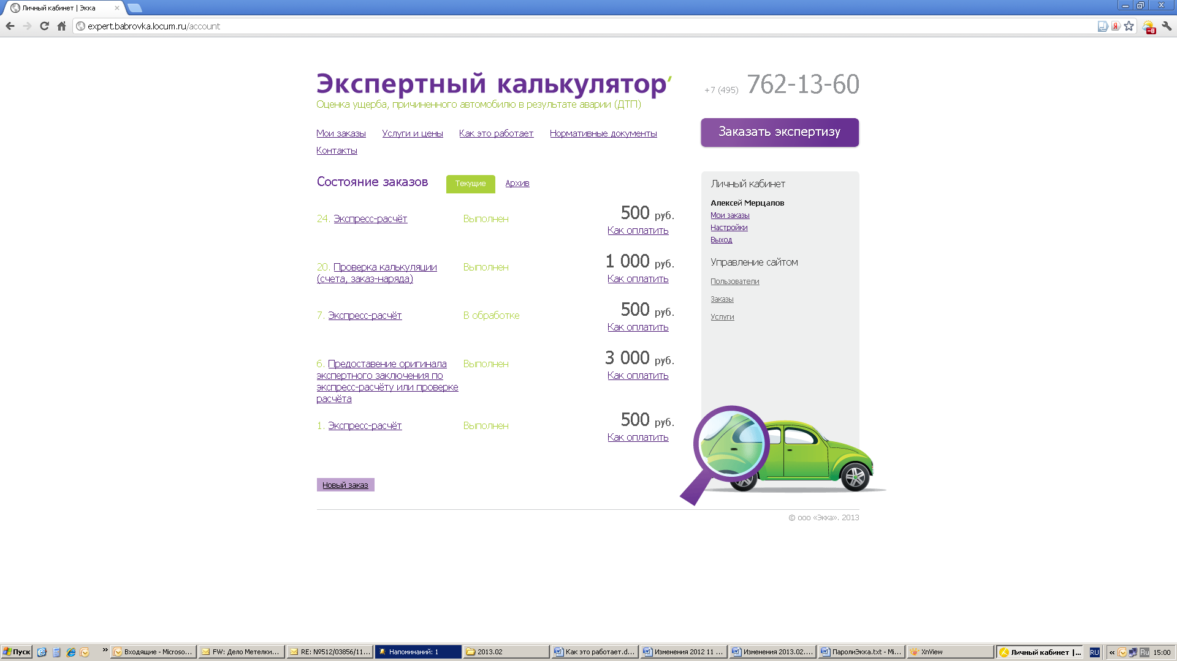

* 1. После внесения информации о полном платеже и смене статуса заказа на «оплачен», на странице заказов это не предполагалось изначальным заданием и на странице текущего заказа информация об оплате не появляется это не предполагалось изначальным заданием. Статус оплаты не изменяется статус меняется на странице заказа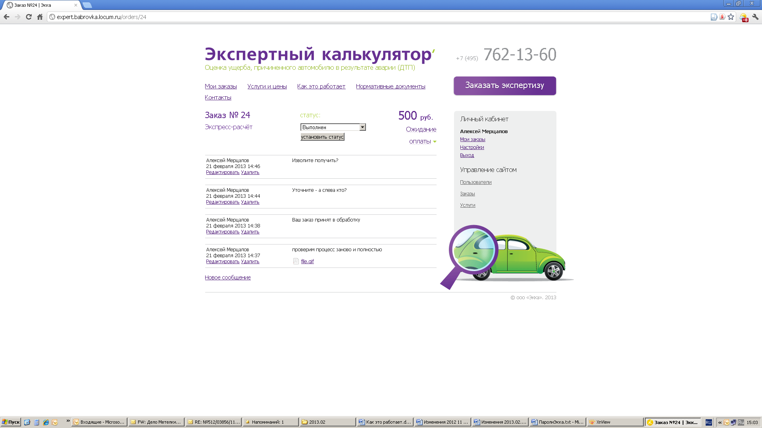
  2. Вообще вызвать окошко при клике на «ожидание оплаты» получилось только в браузере «яндекс». Опера на работе сайт вообще не грузит, в интернет эксплорере и у меня, и у коллеги при клике на ссылку «ожидание оплаты» ничего не происходит. Попробуйте перезагрузить страницу, почистить кэш браузера. Я проверял в google chrome и firefox. К сожалению в интернет эксплорере проверить не могу, т.к у меня mac. 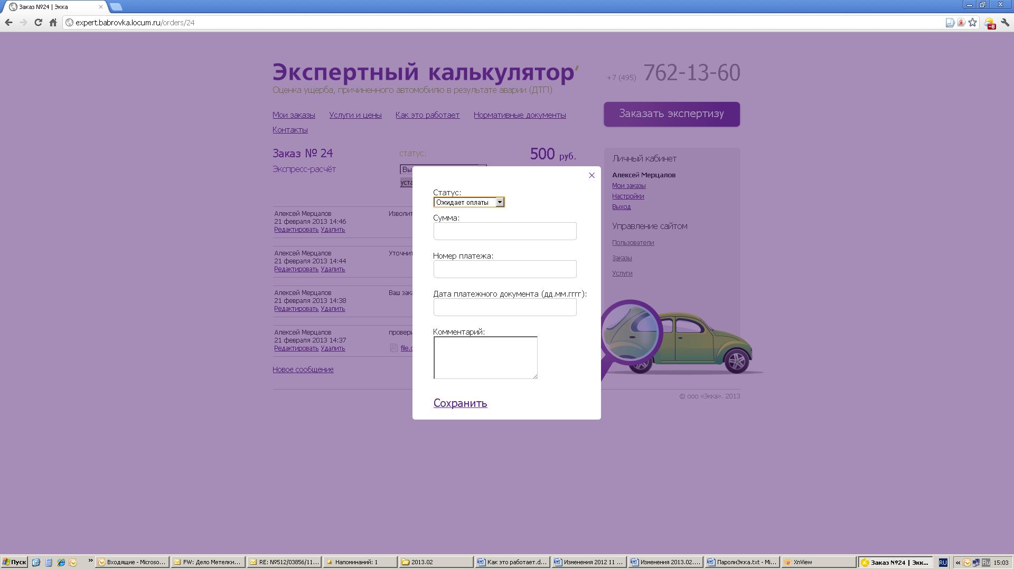

1. В платёжку (№7 по прошлому списку) номер заказа, сумма оплаты не добавляются. 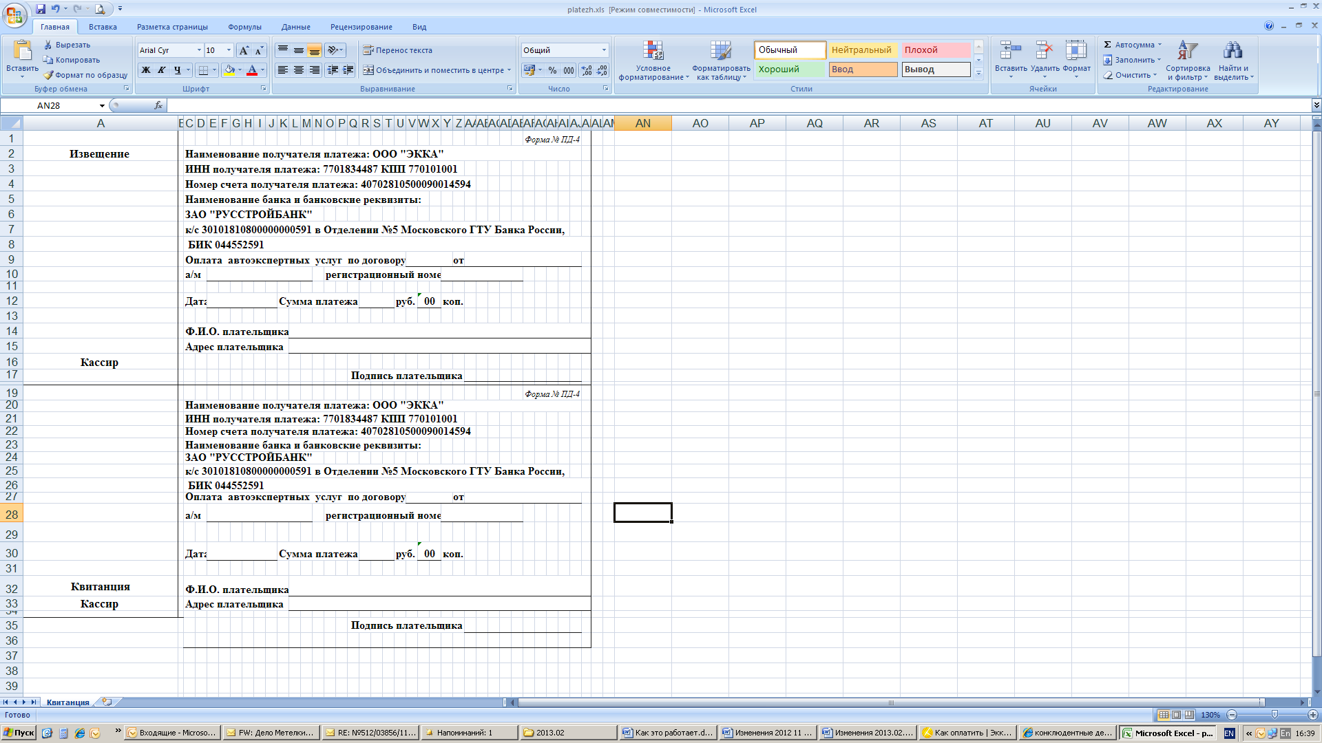

Под платежкой в нашем разговоре я понимал информационное письмо. Откуда берется экселевский файл со скриншота?

1. Восстановление пароля – исчезло поле для указания электронной почты, для которой нужно восстановить пароль (случайно заметил, так как не помню пароль на рабочую почту). Что там в коде? На первый взгляд в коде все нормально, но надо искать проблему. Можно занятся в качестве доп доработки. Мне заняться оценкой трудозатрат?
2. По «как это работает» (№4 по прошлому списку). Общая идея такая – текущую страницу «как это работает переназываем «Идея проекта», и оставляем только первые три абзаца (т.е. удаляем из этой страницы правила фотографирования). На страницу «Как это работает выкладываем новый текст, и правила фотографирования (завтра я вышлю обновленный текст с правилами фотографирования). Ссылку справа в «новый заказ» которая называется «правила фотографирования» переносим на эту новую страницу «как это работает» с этими правилами. Ок, жду материалы.

Оплату 3000 направляю по отработке недоделок по предыдущему списку. Алексей, правки согласно первоначальному списку выполнены, за исключением №4 – жду от Вас материалов. Пожалуйста, проанализируйте, какие еще провка/доделки вы еще хотите сделать и я скалькулирую времязатраты и их стоимость.